**Сценарий праздника**

**во 2 младшей группе к 23 февраля «Когда мы подрастём,**

**сразу в армию пойдём»**

**(февраль 2022 г.)**

**«Скоро вырастут, ребята,**

**Медкомиссию пройдут,**

**Не теряя ни минуты,**

**Сразу в армию пойдут».**

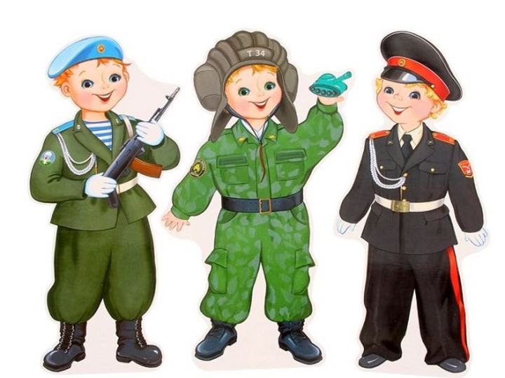

**Воспитатели: Исаева Е.И.**

**Богданова М.Е.**

**Цель:** создать для детей атмосферу радости и праздника.

**Задачи:**

- сплотить детский коллектив;

- привлечь детей к участию в празднике;

- развивать коммуникативные качества детей;

- развивать артистические способности;

- воспитание нравственных, патриотических качеств;

- воспитывать сплочение коллектива, развивать стремление к достижению поставленной цели;

- совершенствовать координацию движений, формировать ловкость и меткость у детей.

**Материалы и оборудование:** 2 конверта, 2 лошадки, два стульчика, *2 грузовик на ленточке*, флажки по 2 каждому ребёнку, обручи по количеству детей, кубики, шарики, 2 корзины, кегли 10 штук, флажки из бумаги с изображением кораблей и танков, скамейка, доска, доска с наклоном, кусочки квадратного ленолеума.

**Предварительная работа:** беседы с детьми и рассматривание картинок с

изображением военной техники, людей военных профессий; **чтение**

**художественной литературы по теме;** изготовление подарков для пап

(кораблики); разучивание танца и зарядки.

**Поощрение:** угощение и медальки детям.

**Ход праздника.**

*Группа красиво украшен шарами, атрибутами и символикой российской армии, на стенах развешиваются картинки с изображением военной техники, фотографии людей – представителей военных профессий.*

*Дети сидят на стульчиках.*

**Ведущий**. Дорогие ребята! Сегодня мы отмечаем праздник – День Защитника Отечества. Вся Россия в эти дни поздравляет ваших пап и дедушек, а мы поздравляем и наших мальчиков, хоть они ещё в детском саду, но пройдут годы и каждый из них пойдет служить в армию. Армия научит их быть выносливыми и смелыми.

**Ведущий.** Ребята, а вы знаете, чтокаждое утро солдат делает зарядку. Ведь зарядка укрепляет и здоровью помогает. Сейчас мы с вами сделаем веселую, праздничную гимнастику: (*проводится гимнастика, дети выполнять движения в соответствующие тексту за ведущим*).

Наши воины идут,

Раз – два, раз – два. (*ходьба на месте*)

В барабаны громко бьют,

Тра – та – та, тра – та – та. (*движение руками «Барабан»*)

В море наши корабли

Нынче здесь – завтра там *(качаются в стороны*),

Долго плавали в дали

По морям, по волнам (*делают* *волнообразные движения руками*).

Пограничник на посту:

- Кто идет? Кто идет? (*повороты туловищем в право, в лево, руки под козырек*).

Едут танки по мосту

Трр - вперед, трр – вперед (*движение руками «моторчик»*).

Над землею самолет

У – у – у – у (*руки в стороны, наклоны вправо, влево*).

Разрешен ракетам взлет

У- у - ух (*присесть, сложив ладошки перед грудью, встать – руки вверх*).

Наши пушки точно бьют

Бух – бах, бух – бах (*движение руками «бокс»*).

Нашей Армии – салют

Ура! Ура! (*руки вверх, кричат «Ура»*)

**Ведущий.** Молодцы ребята. Вы отлично делаете зарядку!

**Ведущий.** Ребята, а вы хотели бы стать такими же сильными, умными и смелыми, как солдаты? *(Ответы детей.)*

**Ведущий.** Что бы стать настоящими солдатами,мы должны сейчас с вами отправимся в армейский поход. Впереди нас с вами ждет трудная дорога. Она узкая немного, и тянется вдоль болота*. (Дети идут по разным дорожкам.)*

**1.** Мы пройдем с вами по болоту, но ступать нужно только по кочкам.

*(кочки - это пласты из ленолеума, они разложены друг за другом по залу).*

(*Дети перешагивают по ним, сохраняя равновесие.)*

**2.** Затем пройдем по мостику через речку. *(Дети идут друг за другом по скамейке или доске)*.

**3.** Вот канавка впереди нужно ее нам проползти. (*Дети проползают друг за другом по скамейкам*).

**4.** Преодолеем горы *(Ходьба по доске с наклоном)*

**5.** Потом пролезем через пещеру*.* *(Дети по очереди пролезают через тоннель)*.

Воспитатель: Молодцы, все справились. Вот какие наши детки ловкие и смелые, вместе преодолели все препятствия.

**Ведущий.** Ребята, в армии много родов войск, где несут службу люди разных военных специальностей: танкисты, летчики, пилоты, капитаны, пограничники. Но всех, кто служит, можно назвать, одним словом солдаты

**Ведущий.** Чтобы быть хорошим солдатом и защищать родину нужно дружить со спортом, а в армии спортивная подготовка, смелость, ловкость, сила и, конечно же, смекалка проверяется на боевых учениях. Давайте же на нашем празднике сегодня проведем соревнования и определим, кто же у нас самый ловкий, сильный и смелый.

**Ведущий.** (*ведущий показывает игрушечных коней и задаёт вопрос*) Посмотрим, что у меня в руках? (*Ответы детей*). Правильно кони, а вы знаете, что наши кони очень резвые. Давайте мы с вами превратимся в «Кавалилистов».

**Игра эстофета «Кавалеристы скачут за письмами».**

*Дети по команде должны доскакать на «конях» до стульчика, обежать его, взять письмо, вернуться к команде и передать «коня» следующему участнику.*

**Ведущий.** В Армии все профессии нужны и, конечно же, без водителей ни куда. Сейчас и мы с вами будем водить военные машины.

**Игра эстофета «Провези грузовик».**

*Каждый участник по очереди везет грузовик на ленточке до конуса, обходит его и возвращается в колонну, передавая ленточку следующему участнику.*

**Ведущий.** Военные должны уметь ориентироваться в любой сложной ситуации. Сейчас вы превратитесь в «*Сапёров*» и посмотрим, сможете ли вы рассортировать боеприпасы.

**Проводится игра «Разбери боеприпасы».**

*Участникам предоставляются коробки с кубиками и шариками. Нужно рассортировать предметы, сложив кубики в одну коробку, а мячи – в другую.*

**Ведущий**: Ребята, а вы знаете, что солдаты в перерывах между боями отдыхали, пели песни и плясали. Давайте и мы тоже с вами сейчас исполним танец с флажками.

**«Танец с флажками».**

**Слова и музыка** [**Ляйля Хисматуллина**](https://babysongs.ru/artisty/lyaylya-hismatullina)**.**

**1.** Стало в комнате светлей,

Всем нам стало веселей.

Мы в кружок, все в кружок,

Встанем поскорее!

**2.** Мы флажки свои поднимем,

Зашагаем дружно с ними.

Высоко, высоко,

Мы флажки поднимем!

**3.** Мы покружимся немножко,

Веселей пляшите ножки.

И вот так, и вот так,

Попляшите ножки!

**Ведущий. Ну вот мы отдохнули, поплясали.**

Посмотрите, а вот и самолет, он, наверное, военный (*обращает внимание детей на изображения летной техники и летчиков*).Хотите превратится в летчиков и полетать на самолетиках? Тогда, приготовились!

**Подвижная игра«Самолеты».**

*По группе разложены обручи (посадочные места для самолётов),в нутрии которых стоят дети. Под музыку («Самолет», музыка Е. Тиличеевой) дети выбегают из обручей, «летают» по залу (изображая самолёты), когда музыка заканчивается, по сигналу ведущего «Самолеты – на посадку!», дети возвращаются в обручи.*

**Ведущий.** Есть такая пословица: «Не тот стрелок, кто стреляет, а тот, кто в цель попадает». Сейчас вы будете Стрелками, а мы проверим, какие вы меткие.

**Проводится игра «Меткие стрелки».**

*С одного края игровой площадки выставляются около десяти кеглей (на равном расстоянии между собой). От них отсчитывается примерно десять шагов и проводится стартовая линия. Все участники игры, предварительно разделенные на две команды, выстраиваются чередующимися шеренгами вдоль стартовой линии. По команде ведущего игроки первой шеренги бросают в кегли небольшими мячиками, пытаясь сбить те. После первого броска на место первой заступает вторая шеренга (и тоже производит бросок по команде ведущего), и так происходит несколько раз. В результате побеждает команда, игроки которой сбили наибольшее количество кеглей.*

**Ведущий. Молодцы ребята. Вы очень меткие стрелки. Ну а теперь мы поиграем в игру, где вы будете «Танкистами» и «Моряками», тут - то мы и выясним, кто из вас самый внимательный.**

**Подвижная игра «Танкисты и моряки».**

*Первой половине детей раздают флажки с картинкой корабля, а второй – с картинкой танка. С детьми играют два взрослых, у которых в руках большие картинки с кораблём и танком соответственно. По сигналу инструктора дети врассыпную бегают по залу. По команде «На места!» дети с флажками - танками должны встать к взрослому с картинкой танка, а дети с флажками-корабликами к взрослому с картинкой корабля. Игра повторяется, взрослые переходят на новые места пока дети бегают.*

Ведущий. Какой замечательный у нас получился праздник: выступали кавалеристы, летчики, снайперы, шафёры, танкисты и моряки.

Какие же вы молодцы! Ребята, хочу вас за это наградить медалями за проявление такой отваги, силы, ловкости и смелости в наших соревнованиях! (*на каждого ребенка по медали*)

**Ведущий.** Ну, а теперь самое время отправиться и подкрепиться сладеньким, что бы стать ещё более сильными (*дети под музыку колонной маршируют в столовую за столы, где воспитатели раздают угощение*).